**FORMATO PARA EL DESARROLLO DE COMPONENTE FORMATIVO**

| PROGRAMA DE FORMACIÓN | Comercio de productos mayoristas |
| --- | --- |

| COMPETENCIA | 260101034 - Monitorear al cliente de acuerdo con metodologías de evaluación y seguimiento. | RESULTADOS DE APRENDIZAJE | 260101034-01 - Valorar la experiencia del cliente de acuerdo con mediciones aplicadas por la organización.  260101034-02 - Aplicar acciones de mejora de acuerdo con los protocolos de posventa de la organización. |
| --- | --- | --- | --- |

| NÚMERO DEL COMPONENTE FORMATIVO | 05 |
| --- | --- |
| NOMBRE DEL COMPONENTE FORMATIVO | Manejo de información y posventa |
| BREVE DESCRIPCIÓN | Las empresas están dentro de un mercado cambiante que evoluciona a pasos gigantescos y no basta con entenderlo, es el manejo de toda la información que permitirá estar a la vanguardia y su servicio posventa las mantendrá a través del tiempo, estas son y serán las razones de éxito de las organizaciones. |
| PALABRAS CLAVE | Cliente, experiencia, información, posventa, resolución de conflictos |

| ÁREA OCUPACIONAL | Ventas y servicios |
| --- | --- |
| IDIOMA | Español |

1. **TABLA DE CONTENIDOS:**

**Introducción**

**1. Fuentes de información**

**2. Procesamiento de datos**

2.1. Características, tipos y técnicas

2.2. Instrumentos de recolección de datos

2.3. Parámetros de calidad

**3. Normativa y confidencialidad de la información**

3.1. Base de datos

3.2. Manejo de datos personales

**4. Mediciones**

4.1. Tipos de mediciones

4.2. Herramientas

**5. Solicitudes**

**6. Postventa**

6.1. Etapas

6.2. Técnicas

6.3. Proceso y procedimiento

6.4. Garantía y normatividad

**7. Técnicas y resolución de conflictos**

7.1. Niveles de cumplimiento

7.2. Mediciones y tratamiento

1. **INTRODUCCIÓN**

El siglo XXI ha impactado fuertemente el sector comercial con el uso de la tecnología, ya que como se ha evidenciado en la última década, la inteligencia artificial, el procesamiento de datos, las redes sociales y las plataformas como sistemas de información han llevado a que el usuario puede acceder al mercado desde cualquier lugar del mundo 24/7.

Por lo anterior, el país ha querido fortalecer o posicionar los productos marca Colombia a nivel internacional, lo que ha requerido, que desde el Estado se dé un empuje al sector empresarial en términos de cualificar al recurso humano en el tema. Es así como en este componente formativo adquirirá las competencias necesarias para ser parte del cambio en el campo laboral al cual se enfrente. A continuación, se invita a ver el siguiente video que da inicio a este proceso de aprendizaje:

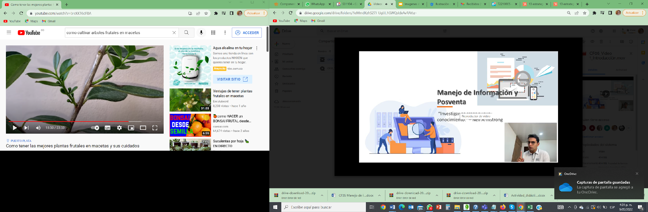

1. **DESARROLLO DE CONTENIDOS**

**1. Fuentes de Información**

Se entiende por fuentes de información, los procedimientos, equipos y programas informáticos que se emplean, diseñan, construyen, operan y mantienen para recoger, registrar, procesar, almacenar, recuperar, mostrar y transmitir información, incluyendo el talento humano.

Cualquier cosa que pueda informar a una persona sobre algo o proporcionar conocimientos es una fuente de información; estas pueden ser:

* Observaciones.
* Discursos de personas.
* Documentos.
* Imágenes.
* Organizaciones, etc.

**Tipología de fuentes de información**

Las principales formas que se han propuesto para clasificar las fuentes de información en investigación se indican a continuación:

* **Formato:**

- Oral vs. documental.

- Textual vs. audiovisual/multimedia.

- Papel vs. electrónico.

* **Estado:**

- Personal vs. impersonal.

- Formal vs. informal.

- Publicado/abierto vs. no publicado.

- Confidencial/secreto.

* **Ubicación:**

- Interna vs. externa.

Por otro lado, también es clave aclarar que en investigación la información tiene varias fuentes y del origen de esta depende la calidad de la misma; por lo que a continuación, se describen las principales fuentes con sus características.

* **Fuentes primarias de información**

Son los primeros registros publicados de la investigación original y el desarrollo o la descripción de una nueva aplicación o una nueva interpretación de un tema o idea antigua. Son documentos originales que representan ideas originales no filtradas, por lo que estos constituyen la última información disponible por lo que un investigador que produce contenido nuevo puede ponerlo a disposición de la comunidad particular a través de las fuentes primarias. A menudo, estas pueden ser la única fuente de información existente.

Las fuentes primarias no son organizadas, son bastante difíciles de utilizar porque requieren alto nivel de conocimiento técnico, académico y un alto desempeño en idiomas internacionales, además de tener competencias en investigación y manejo de información digital. Estas fuentes son muy importantes en todas las áreas en especial en ciencia, tecnología, innovación y desarrollo, por lo que son usadas, aquí un tema se convierte en una disciplina por derecho propio en especial cuando se empiezan a producir fuentes primarias independientes en esa área.

Por lo anterior, el ritmo de crecimiento de una disciplina depende en gran medida de la cantidad de literatura que se produce en forma de fuentes primarias que dan cuenta del desarrollo en el campo en cuestión, es por eso que esta se constituye en el primer acceso a información disciplinar en investigación para describir el material de origen más cercano a la persona el periodo o la idea que se estudia.

Una fuente primaria (también llamada fuente original) es un artefacto, un documento, una grabación u otra fuente de información que fue creada en la época que se estudia, si fue elaborada por una fuente humana, se trata de una fuente con conocimiento personal directo de los acontecimientos que se describen.

Ejemplos de fuentes primarias:

➢ Libros.

➢ Periódicos.

➢ Documentos de conferencias.

➢ Monografías de Investigación.

➢ Informes de Investigación.

➢ Patentes.

➢ Estándares.

➢ Tesis.

➢ Literatura industrial y comercial.

* **Fuentes de información secundarias**

Las fuentes de información secundarias son aquellas que se recopilan a partir de las primarias o que hacen referencia a ellas. Por lo anterior, la información original ha sido modificada casualmente, seleccionada o reorganizada para servir a un propósito definido para un grupo de usuarios. Este tipo de fuentes contienen información dispuesta y organizada sobre la base de algún plan definido y contienen conocimientos organizados y reempaquetados más que conocimientos nuevos.

La información contenida en las fuentes primarias está disponible en una forma más conveniente. Pero, por su propia naturaleza, las fuentes secundarias son más fáciles de conseguir que las primarias, ya que estas no solo proporcionan información digerida, sino que también sirven de clave bibliográfica de información en investigación, por lo que las fuentes primarias son las primeras en aparecer, a las que siguen las secundarias.

Es difícil encontrar información de fuentes primarias directamente. Por lo tanto, hay que consultar en primer lugar las fuentes secundarias, que nos llevarán a las fuentes primarias específicas.

**Tipos de fuentes secundarias de información**

Las fuentes de información secundarias se encuentran divididas en tres tipos que se pueden ver a continuación:

| DI_CF5_1_TiposFuentesSecundariasI  acordeón |
| --- |

* **Fuentes de información terciarias**

Esta es la categoría más problemática de todas, sin embargo, rara vez se espera que la gente diferencie entre fuentes secundarias y terciarias. Por lo que existen materiales en los que la información de las fuentes secundarias ha sido digerida, reformateada y condensada para ponerla en una forma conveniente y fácil de leer, estas fuentes se alejan en el tiempo de las fuentes secundarias y de obras que indexan, organizan y recopilan las citas de las fuentes secundarias.

Las fuentes de información terciarias contienen información destilada y recopilada de fuentes primarias y secundarias. La función principal de las fuentes de información terciarias es ayudar al buscador de información a utilizar las fuentes de información primarias y secundarias. La mayoría de estas fuentes no contienen conocimientos sobre el tema. Ahora bien, debido al aumento de la literatura, las fuentes terciarias son cada vez más importantes ya que de los distintos tipos de fuentes, las terciarias son las últimas en aparecer y estas son:

1. Bibliografía.

2. Directorios y anuarios.

3. Guía de la literatura.

4. Lista de investigaciones en curso.

* **Fuentes no documentales**

Las fuentes de información no documentales constituyen una parte sustancial de la comunicación, especialmente en ciencia y tecnología. Los estudios de usuarios han subrayado la importancia, ya que proporcionan información que otras fuentes no lo hacen. Estos tipos de fuentes se pueden revisar a continuación:

| DI_CF5_1_FuentesNoDocumentales  slider |
| --- |

**2. Procesamiento de datos**

Los datos en bruto no son útiles para ninguna organización, ya que solos o no organizados no dicen nada o no aportan nada a la gestión de la misma; sin embargo, cuando se hace el procesamiento de datos se utiliza un método de recopilación de datos en bruto y se usa para hacer la traducción de estos en información utilizable, útil y organizada, es cuando realmente toman relevancia. Este suele realizarse en un proceso paso a paso por un equipo de científicos e ingenieros de datos. El proceso es el siguiente:

**Figura 1**

*Procesamiento de datos*





El procesamiento de datos es de gran importancia para que las organizaciones creen mejores estrategias de negocio y aumenten su ventaja competitiva. Al convertir los datos en un formato legible, como: gráficos, tablas y documentos, los empleados de toda la organización pueden entenderlos y utilizarlos para el beneficio de la empresa.

Por otro lado, el ciclo de procesamiento de datos consiste en una serie de pasos en los que los datos en bruto(entrada) se introducen en un proceso para producir información procesable (salida). Cada paso se realiza en un orden determinado, pero todo se repite de forma cíclica. El resultado del primer ciclo de procesamiento de datos puede almacenarse y utilizarse como entrada para el siguiente ciclo.

En general, el ciclo de procesamiento de datos consta de seis pasos principales que se describen de la siguiente manera:

| DI_CF5_2_CicloProcDatos_seisPasos  pasos |
| --- |

Tenga en cuenta que se distinguen tres métodos principales de procesamiento de datos que debe conocer para poder usarlos de forma adecuada, por lo que le invito a revisar el recurso que a continuación se muestra y los explica:

| DI_CF5_2_MétodosProcesamientoDatos  slider |
| --- |

El procesamiento de datos se produce en cada parte de la vida cotidiana, por lo que a continuación se relacionan algunos ejemplos de su uso en la vida real:

| DI_CF5_VIDEO_2_Ejemplo_procesamientoDatos  video |
| --- |

**2.1. Características, tipos y técnicas**

Una de las cosas más importantes que hay que recordar siempre es que no todos los datos pueden considerarse de buena calidad, por lo que su utilidad es limitada. Para aprovechar al máximo los beneficios de los datos, estos deben cumplir con algunos estándares, lo que significa que hay que buscar ciertas características en ellos, encontrando:

| DI_CF5_2.1_CaracterísticasDatos  Tarjetas botones |
| --- |

Otro de los elementos clave que se debe tener en cuenta son las **técnicas** de recolección de información que se pueden usar en un proceso de investigación, las cuales son analizadas en el siguiente recurso:

| DI_CF5_2.1_Técnicas  Acordeón imagen |
| --- |

**2.2. Instrumentos de recolección de datos**

Las herramientas o instrumentos de recopilación de datos se refieren a los dispositivos/instrumentos utilizados para recopilar datos, como un cuestionario en papel o un sistema de entrevistas asistido por ordenador, en adición los estudios de casos, las listas de comprobación, las entrevistas, la observación en ocasiones y las encuestas o cuestionarios son todas herramientas utilizadas para recoger datos.

Es importante decidir las herramientas de recogida de datos porque la investigación se lleva a cabo de diferentes maneras y con diferentes fines. El objetivo de la recogida de datos es captar pruebas de calidad que permitan un análisis que conduzca a la formulación de respuestas convincentes y creíbles a las preguntas planteadas.

Para la recogida de datos se cuenta con algunas herramientas que permiten recopilar información fácilmente, veámoslas:

| DI_CF5_2.2_instrumentosRecDatos  Cuadro sinóptico interactivo |
| --- |

El método de investigación combinada implica dos o más métodos de recogida de datos, por ejemplo: entrevistas y cuestionarios o una combinación de entrevistas telefónicas semiestructuradas y grupos de discusión. Las principales herramientas para la investigación combinada se pueden revisar a continuación:

| DI_CF5_2.2_InvestiComb_herra  Slider |
| --- |

**2.3. Parámetros de calidad**

A estos se les conoce como el tamaño que caracteriza el nivel de calidad de determinados bienes de consumo, de producción y de los procesos que conducen a la producción de un determinado bien.

La calidad de los datos tiene cinco características que son:

| DI_CF5_2.3_ParámetrosCalidadDatos  Línea de tiempo |
| --- |

**3. Normativa y confidencialidad de la información**

La autorización especial de datos personales sensibles se refiere a la implementación y uso de los diferentes medios disponibles para la obtención de la autorización de información de los titulares: es decir, el manejo de los datos sensibles; no obstante, la Ley 1581 de 2012, los decretos y normas reglamentarias, faculta el manejo de los datos, por tanto, no se tiene obligatoriedad de otorgar autorización para el tratamiento de los datos sensibles, tales como:

**Figura 2**

*Tratamiento de datos*



Por información confidencial se entiende la comunicación personal o los datos relacionados con la actividad de una organización que es desconocida para el público y solo se comparte entre unas pocas personas. Esta llega a manos de las diferentes entidades a través de su trabajo.

Algunos ejemplos comunes de información confidencial son, entre otros, los siguientes:

* Información financiera no publicada.
* Listas y datos de clientes.
* Propiedad intelectual. como patentes. fórmulas y nuevas tecnologías.
* Datos de partes externas.
* Información sobre el negocio y los productos. como los precios. el marketing y otras estrategias.
* Documentos marcados como confidenciales.
* Objetivos y previsiones no publicados marcados como confidenciales.

Todas las empresas disponen de datos personales de su personal, usuarios y miembros, etc., que solo se utilizarán para los fines que fueron recogidos y no se divulgarán a nadie fuera de la organización sin permiso previo de acuerdo con la Ley de Protección de Datos en cada país.

Por lo anterior, es preciso aclarar las siguientes definiciones establecidas en la Ley 1581 de 2012:

| DI_CF5_3_Ley 1581  Tarjetas |
| --- |

Como parte de su proceso de aprendizaje autónomo le invito a revisar la ley que se mencionó con anterioridad con el fin de afianzar su conocimiento en el tema, la cual se encuentra a continuación:

| Ley 1581 de 2012 constituye el marco general de la protección de los datos personales en Colombia.  <https://www.mintic.gov.co/arquitecturati/630/articles-9011_documento.pdf> |
| --- |

**3.1. Base de datos**

Esta se refiere a un conjunto de datos relacionados y a la forma en que están organizados. El acceso a estos suele ser proporcionado por un Sistema de Gestión de Bases de Datos (SGBD) que consiste en un conjunto integrado de programas informáticos que permite a los usuarios interactuar con una o varias bases de datos y proporciona acceso a todos los datos contenidos en la base de datos (aunque pueden existir restricciones que limiten el acceso a determinados datos).

El SGBD ofrece diversas funciones que permiten: introducir, almacenar y recuperar grandes cantidades de información y proporciona formas de gestionar cómo se organiza esa información. Debido a la estrecha relación entre ambos, el término "base de datos" se utiliza a menudo de forma casual para referirse tanto a una base de datos como al SGBD utilizado para manipularla.

Fuera del mundo de la informática profesional, el término base de datos se suele utilizar para referirse a cualquier colección de datos relacionados (como una hoja de cálculo o un fichero), ya que los requisitos de tamaño y uso suelen requerir el uso de un sistema de gestión de bases de datos.

Aquí es de vital importancia aclarar que una gran herramienta que apoya la analítica de datos son los diferentes *softwares* especializados o herramientas ofimáticas que se encuentran en el mercado, dado que los datos que generalmente se procesan en analítica de datos o *el big data* son semiestructurados oestructurados y tienen diferentes orígenes, por lo que hoy por hoy las empresas deben hacer uso de sistemas que les permitan manejar grandes cantidades de información con el objetivo de tomar decisiones a tiempo y estar a la vanguardia en un mundo totalmente globalizado, lo anterior lleva a que estás tenga grandes beneficios, tales como:

* El incremento de ingresos.
* Mejoras en los procesos.
* Maximización en las campañas publicitarias.
* Acceso permanente a la analítica de datos para dar impulso al rendimiento o beneficio empresarial.

Las metodologías o técnicas aplicadas para una base de datos demandan realizar:

1. Un análisis o exploración de datos, esto tiene como objeto identificar patrones y la relación que hay entre ellos.
2. Un análisis confirmatorio de datos que permite la aplicación de técnicas estadísticas para establecer si las hipótesis lanzadas son verdaderas o falsas.

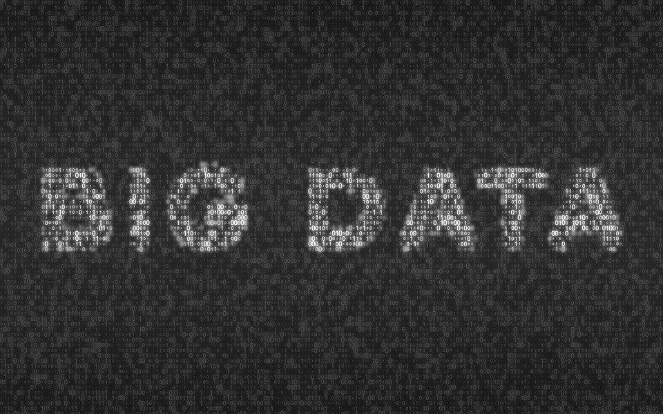El análisis de datos o *Big Data* es muy aplicado debido a los análisis cualitativos, ya que se realiza el análisis de datos numéricos, los cuales tienen variables que pueden ser cuantificables, pueden compararse y medirse a través de la estadística, es de anotar que el análisis cualitativo es de carácter interpretativo, es decir que se hace a través de interpretaciones de los resultados estadísticos, basados en la comprensión que se haga de los datos que no son numéricos**.**

En el análisis de *Big Data*, se nos presentan los datos. No se puede diseñar un experimento que cumpla con un modelo estadístico favorito. En las aplicaciones de analítica a gran escala, se necesita una gran cantidad de trabajo, normalmente el 80% del esfuerzo solo para limpiar los datos, de modo que puedan ser utilizados por un modelo de aprendizaje automático.

No hay una metodología única a seguir en las aplicaciones reales a gran escala. Normalmente, una vez definido el problema de negocio, se necesita una etapa de investigación para diseñar la metodología a utilizar. Sin embargo, es relevante mencionar unas pautas generales que se aplican a casi todos los problemas.

Una de las tareas más importantes en el análisis de *Big Data* es el modelado estadístico, es decir, los problemas de clasificación o regresión supervisados y no supervisados. Una vez que los datos se han limpiado y pre-procesado, ya están disponibles para el modelado, se debe tener cuidado en la evaluación de diferentes modelos con métricas de pérdida razonables y luego, una vez que el modelo se implementa, se debe informar de la evaluación y los resultados. Un error común en la modelización predictiva es limitarse a implementar el modelo y no medir nunca su rendimiento.

**3.2. Manejo de datos personales**

El manejo de datos se regula mediante el derecho de *Habeas Data*, el cual por el cual en Colombia se autoriza a los habitantes residentes a actualizar, conocer, y rectificar toda la información que tengan las distintas entidades y bases de datos del territorio nacional. Este derecho nació como parte importante de los artículos 15 y 20 de la Constitución Política, los cuales más adelante, fueron desarrollados como un derecho autosuficiente y sin dependencia, que disfrutan todos los colombianos hoy en día.

Revisando la historia es desde 1995cuando se comienza a tener esta excepción, no obstante, en el 2008se crea la primera Ley de Habeas Data, la 1266, la cual tiene un carácter particular que solo aplica para la información financiera, por lo que los bancos usaban esta información para evaluar el peligro crediticio de una persona, como hábitos de pago, créditos tomados antes y sueldo o ingresos promedios.

|  | La Ley 1266 de 2008, también conocida como Ley de Habeas Data, se aplica a todos los datos personales financieros, crediticios, comerciales y de servicios registrados en un banco de datos. En este sentido, la aplicación de la Ley 1266 de 2008 está encaminada a regular el uso de esa información y por tanto otro tipo de datos (por ejemplo: aquellos mantenidos en un ámbito exclusivamente personal o doméstico o lo que se incluyen en una historia clínica) se encuentran excluidos de la aplicación de esta norma. Para su consulta puede ingresar al siguiente enlace:  <https://www.uiaf.gov.co/sistema_nacional_ala_cft/normatividad_sistema/leyes/ley_estatutaria_1266_2008> |
| --- | --- |

Por su lado, la ley más vigente del derecho de Habeas Data ha sido emitida en el 2012. La ley 1581 es de carácter general y se aplica en todos los espacios de recolección de datos de una persona y que, por lo tanto, no son financieros ni crediticios. Son usados por entidades de naturaleza pública o privada. En esta ley se resume todo el funcionamiento de la información de una persona; por ello, en la siguiente figura se mencionan los elementos que se tienen en cuenta de manera general:

**Figura 3**

*Responsabilidades manejo de datos*

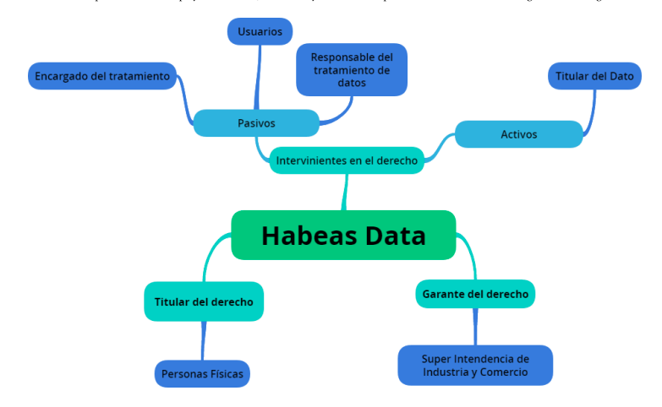

Por otro lado, ninguna entidad puede hacer uso de esta información sin el permiso y autorización del dueño. La empresa o persona que sin la debida autorización realice uso de datos individuales recibirá una sanción y multa. Es por ello, que continuamente piden una aceptación una vez que se firma un contrato o se hace una compra.

| Con el objetivo de ampliar sus conocimientos en el tema, le invito a revisarlos siguientes documentos: |
| --- |
| Superintendencia de Industria y Comercio. (2021) *Cuida tu identidad personal.*  <https://www.sic.gov.co/sites/default/files/files/2021/Guia%20CUIDA%20TU%20IDENTIDAD%20DIGITAL%20002.pdf> |
| *Legislación en protección de datos personales en Colombia***.**  <https://www.youtube.com/embed/bvAH9ppBbbE?feature=oembed> |

**4. Mediciones**

La palabra medición viene del verbo medir que, a su vez viene de la palabra latina *metriri*que significa “comparar un resultado o cantidad con una unidad de medida previa”, por lo que son muy importantes, ya que posibilitan conocer cómo están funcionando hechos o fenómenos de interés. Las mediciones son relevantes específicamente en una empresa porque permiten:

* Conocer información específica respecto a un tema de interés.
* Realizar comparaciones entre variables o entre períodos.
* Validar si frente a un presupuesto se cumple lo esperado.
* Incluso medir desempeños de las personas o los procesos, lo que en cualquiera de los escenarios previos permite tomar decisiones.

Respecto a la forma como se expresan las mediciones, se denotan de forma cuantitativa; es decir, a través de números y es posible mostrarlas de dos formas a través de:

* **Frecuencias absolutas** (cantidad de veces que se repite un suceso al realizar un número).
* **Frecuencias relativas** (porcentualmente).

Para entender mejor las formas de representar una medición se referencia el siguiente ejemplo:



En este apartado, se detalla el tema de las mediciones desde la perspectiva de experiencia al cliente (*Customer Experience*) también conocida como CX (por sus siglas en inglés), la cual se interpreta como la relación de una empresa con sus clientes en todos los aspectos del recorrido de compra; en resumen, es la suma total de todas las interacciones que un cliente tiene con la marca.

**4.1 Tipos de mediciones**

En términos de experiencia al cliente existen muchos tipos de medición; sin embargo, hay dos de ellos que son los más utilizados en el contexto empresarial: los estudios de satisfacción y los de recomendación, los cuales se describen a continuación.

**Estudios de satisfacción de clientes**

Estos corresponden a investigaciones de mercado que realizan las empresas para medir el nivel de satisfacción de sus clientes con la marca, sus productos, sus procesos e incluso sus colaboradores. Usualmente, se realizan de forma periódica para poder comparar la evolución, por lo general se recomienda que se realice mínimo una vez al año y ojalá a través de una agencia de investigación de mercados para transmitir mayor transparencia y respaldo de las cifras.



Los estudios de satisfacción de clientes tienen por fin revelar un índice de satisfacción, el cual como se mencionó previamente podrá ser un número expresado en frecuencia absoluta, que dependiendo de la metodología abordada podrá ser una cifra entre: 1 a 5, o entre 1 a 10; en términos porcentuales dicho valor podrá estar entre 0% y 100%, en este sentido, cuanto más alto sea el número implicará mayor nivel de satisfacción por parte de los clientes.

Por ejemplo, dos empresas dedicadas a las ventas mayoristas, revelan sus indicadores de satisfacción del año 2021, en el cual la empresa Multiventas Ltda. manifiesta que su resultado fue de 3,9, mientras que la empresa Distribuidora Los Máximos S.A.S. revela que su dato fue de 4,4; en este sentido, se presume que la medición de ambas empresas fue realizada con escalas de 1 a 5, y que la empresa Los Máximos S.A.S. es aquella que es mejor evaluada por parte de los clientes.

Otro ejemplo muestra lo siguiente: la empresa Importados E.U. informa en medios que su indicador fue del 82%, mientras que la organización Mayoreo S.A.S. menciona que su índice fue del 77%, en este sentido, la empresa Importados E.U. tiene mejores indicadores de cliente.

Desde esta perspectiva de estudios de satisfacción, se tienen algunas bases, para comprender mejor los resultados, clasificando los diferentes tipos de resultados posibles en niveles. Para mejor comprensión, en la siguiente figura se detallan estos referentes, tanto desde la perspectiva de frecuencias absolutas como relativas:

**Figura 4**

*Asociación entre rangos y escalas de satisfacción*

**

**Estudios de recomendación de clientes**

La recomendación es una variable de alto interés dentro de la experiencia al cliente y en general dentro del mercadeo y las ventas, dado que cuando un cliente lo hace, significa que no solo está satisfecho con ella, sino que, además, es un cliente prescriptor; es decir, aquel que genera una voz a voz positivo para la marca.

**4.2 Herramientas**

Se tienen varias herramientas para medir la experiencia de los clientes, los cuales se conocen por estandarizar desde un punto de vista metodológico la forma como se realiza la medición. Dos de las herramientas más usadas a nivel mundial se describen en el siguiente video:

| DI_CF5_Video_4.2_Clientes_herramientas  video |
| --- |

Ahora bien, en la siguiente videoclase podrá reforzar su aprendizaje con los conceptos sobre las mediciones que se pueden hacer en el proceso comercial:

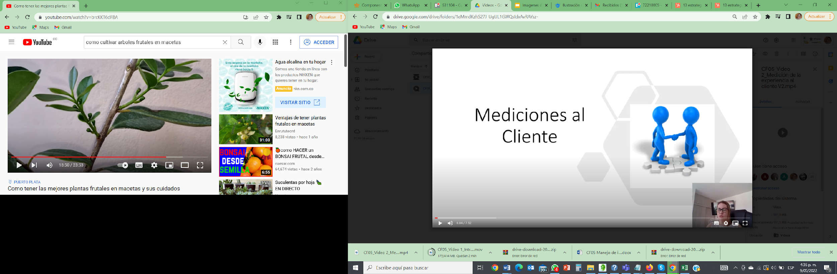

**5. Solicitudes**

Una **solicitud,** en términos de gestión de clientes, hace referencia a cualquier requerimiento que realiza un cliente a una empresa a través de un canal oficial habilitado por la compañía. Estas, son muy importantes, dado que materializan las **necesidades de los clientes** y, en este orden de ideas, permiten a la empresa tener contacto efectivo con ellos. A continuación, se detallan algunas de las principales solicitudes que se gestionan dentro de una empresa en lo relacionado con clientes:

| DI_CF5_5_Solicitudes  acordeón |
| --- |

Respecto al rol de los **vendedores mayoristas**, usualmente ellos no son responsables de gestionarlas; sin embargo, sí deben tener muy claro cuáles son los procedimientos utilizados en la empresa para atender las peticiones, quejas y reclamos, ya que entregar la información al cliente hace parte del proceso de atención al cliente, a saber:

| DI_CF5_5_Solicitudes_rol_VM  SLIDER |
| --- |

**6. Posventa**



Cuando se habla del tema de las ventas y fidelización de los clientes, no solo es el proceso que se genera por el intercambio de dinero por un bien y/o servicio ni solo hacerle una llamada telefónica…, esto necesariamente va más allá, va desde antes cuando se genera la venta, conociendo el comportamiento del consumidor, las tendencias, el tipo de cliente, hasta el punto en conocer cuál fue la utilidad final, si ha satisfecho plenamente las necesidades de su cliente final, evaluar el desempeño y nivel de satisfacción para dar la sensación de seguridad, garantía y confiabilidad con la empresa.

Cuando una empresa desea ir más allá, permanecer en el mercado, estar entre los referentes de calidad y confiabilidad en cuanto a los bienes y/o servicios ofertados, debe estar plenamente segura de que es una inversión estudiar su cliente y aún con mayor razón si se habla de empresas de comercio mayorista, dado que está en su generalidad, sus clientes pertenecen a empresas detallistas, intermediarios entre el bien y su cliente final.

Por otro lado, no solo se habla de las necesidades del cliente final, sino también de los intermediarios y las garantías van más allá de un producto o servicio defectuoso o de baja calidad, por lo que se hace necesario entender dos mundos distintos, uno camino a la comercialización y otro con destino al usuario final, por lo que estas empresas de comercialización de productos mayoristas deben absorber la información del medio y tendencias, a la hora de utilizar el producto para su propósito final, si este fue eficiente, si resolvió la necesidad adecuadamente, si es de alta calidad y resistente al entorno en el cual estará sometido, todos estos factores solo se resolverán a través del servicio posventa.

| Para recordar… |
| --- |
| Cuando se habla de posventa, se habla de todas las acciones, técnicas, estrategias que utilizan las empresas inmediatamente después de haber realizado la venta de sus productos y/o servicios y pasan a mano de sus clientes, esto con el propósito de crear, mantener y prolongar la relación empresa-cliente, lo cual se llama fidelización. |

En el proceso de posventa, se realizan dos enfoques que se pueden ver en el siguiente recurso:

| DI_CF5_6_ProcesoPosventa  IMAGEN INFOGRÁFICA A |
| --- |

Estos dos enfoques se logran con una muy buena comunicación prolongándola a través del tiempo con ciertas técnicas y estrategias que permitirán el éxito de la empresa.

El valor de la posventa, en ocasiones, es desestimado por empresas detallistas que utilizan el valor de las marcas que ofrecen como respaldo y garantías de que son empresas con credibilidad. Por otro lado, la posventa es de vital importancia y juega uno de los papeles más importantes de las empresas mayoristas, pues aquí es donde se marca una ruta, se forma y toma un norte comercial, además de conocer perfectamente su sector, si necesita realizar ajustes, modificaciones y correcciones de calidad, todo con el fin de general fidelización y estabilidad en el mercado.

Actualmente, aunque el servicio posventa es de vital importancia, dando como prioridad la obtención de clientes leales a la marca, las empresas están invirtiendo sus esfuerzos en la consecución de nuevos clientes, y tanto la fidelización como la consecución de las estas nuevas entradas, deben ser realizadas a la par, con la misma fuerza e intensidad para no descuidar el rumbo de la empresa.

Por lo que los constantes cambios acelerados en que los factores de tendencia en cada sector afectan a las personas y su conocimiento adecuado y anticipado de las empresas hacen que conecten con sus clientes, tanto los clientes reales como los potenciales, esto con el fin de alcanzarlos.

Estos cambios acelerados hoy en día se pueden percibir dado a la transformación digital e influyente de los medios de comunicación, redes sociales, *influencers* y tendencias en moda, que están cambiando constantemente los patrones de consumo, lo que ha llevado a que por medio del servicio posventa no solo se logre esa conexión, sino la cercanía para poder predecir con anticipación esas tendencias cambiantes y ser asertivos dentro del sector de mercado al que pertenece cada empresa.

Existen varios tipos de posventa que vale la pena mencionar, estos son:

| DI_CF5_6_Posventa  tarjetas conectadas |
| --- |

**6.1. Etapas**

Para la realización correcta de un servicio posventa debe completar unas etapas, que van más allá de la atención en un punto físico o llamada, este debe ser un seguimiento constante, con una comunicación directa con el cliente que generen cercanía y desarrollen fidelidad a la marca y producto de la empresa.

Estas etapas se pueden variar de acuerdo con las necesidades de cada empresa, pero sus bases siempre serán las mismas; y estas son las etapas:

| DI_CF5_6.1_Etapas  Línea de tiempo |
| --- |

La experiencia del cliente en cuanto al servicio posventa, con cualquier canal que se utilice dentro de este punto hará efectiva la relación de marca-cliente, producto/servicio-cliente, el lugar buscado, *email marketing*, telemercadeo, mensajes automatizados en redes sociales, *boot chats*, entre otras estrategias que crean el entorno propicio para el crecimiento de la marca de las empresas.

**6.2. Técnicas**

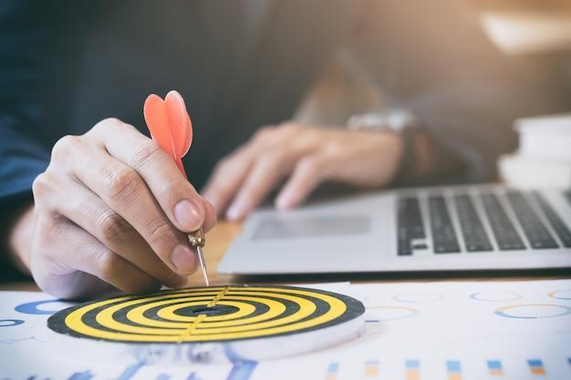

Dentro del servicio posventa existe una serie de técnicas a seguir para lograr tener éxito en la empresa, estas son la diferencia entre un excelente servicio posventa y uno que no se enfoca en la razón de ser de las empresas que son los clientes, estas técnicas son las siguientes:

| DI_CF5_6.2_Técnicas  Línea de tiempo c |
| --- |

Dos ejemplos clásicos son Bose o Apple, estas empresas en sus políticas de venta de sus productos, como son los dispositivos para esta última, tienden a cambiar sus artículos (siempre y cuando estos estén dentro de los términos de vigencia de garantías), reemplazándolos por unos nuevos y no realizándoles modificaciones, ya que esto genera mayor asertividad para una estrecha relación empresa-cliente.

**6.3. Proceso y procedimiento**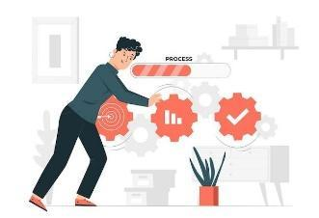

El proceso y procedimiento del servicio posventa es la manera como se puede medir la empresa y los productos de acuerdo con el nivel de satisfacción de los clientes y los ingresos y/o pérdidas que generen los productos cuando se presentan eventualidades fuera de las esperadas, la misma tiene que ver con la forma sobre cómo se resuelve un problema con un producto que cuenta con una garantía de cambio, entendiéndose, desde la parte comercial, como “todo debe ser medido para su aprobación o rendimiento”.

Este proceso se realiza de la siguiente manera dentro del servicio posventa:

| DI_CF5_6.3_Proceso  pasos |
| --- |

**6.4. Garantía y normatividad**

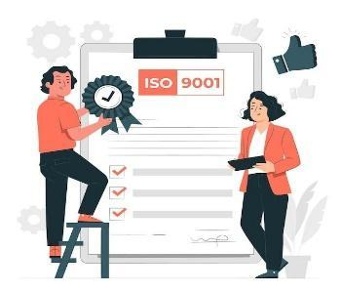

El diseño de las garantías y normas de la empresa en cuanto al consumo de sus bienes y servicios es de vital importancia en cuanto a mercados se habla, es aquí donde el consumidor final o las empresas que sirven de intermediarios sienten cercanía, empatía y seguridad con la marca, estas garantíasdeben ser claras, medibles, concisas y muy específicas de acuerdo al producto o bien ofertado.

Cada empresa tiene consigo sus propias políticas, algunas regidas por la ley como las garantías de los productos electrónicos, ya que estas deben ser mayores a un año, tanto en los aspectos de cambio, como en la identificación de cuáles podrían ser las razones viables para cambio de un producto.

Por lo anterior, las empresas tienen que mirar sus alcances y cuánto dinero desean invertir en el aspecto de las garantías, dado que es aquí donde el servicio posventa tiene como factor principal satisfacer plenamente a su cliente sin dejar a un lado los intereses de pérdidas y ganancias que están dispuestos a asumir en esta área.

Una garantía mal diseñada conlleva a grandes pérdidas, por ello se requiere la creación de normas, tanto para la empresa como para los clientes, muy claras, con periodos definidos, con soportes bien descritos y establecido claramente el uso de servicios adicionales como: supervisión o visitas técnicas, entre otros factores, porque cada servicio traducido financieramente representa un costo o un gasto para la empresa.

Visto de otra manera, la lealtad de los clientes con la marca va directamente relacionada a los alcances que tengan las garantías que presenten, si la garantía es precaria, los productos sustitutos o un producto igual, pero de otra marca ganarán parte del sector de mercado al cual pertenecen.

En la construcción de estas garantías se requiere un análisis financiero, de viabilidad y el análisis de las políticas a las cuales la empresa está obligada a cumplir de acuerdo con las leyes de protección al consumidor, entre otros factores internos como: los materiales de construcción para determinar el alcance y la resistencia de sus productos. Es por ello que se ven en internet las pruebas de resistencia, como por ejemplo: las marcas de vehículos que deben pasar sus automóviles por estrictas pruebas de choque, seguridad y confiabilidad en cuanto a carrocería, frenos y asistencias tecnológicas en sus componentes como en los frenos y bolsas de aire.

Es necesario entender que sin las garantías los clientes no confían en las marcas y sin normas diseñadas adecuadamente, limitarían su alcance y podrían generar pérdidas sustanciales para las empresas.

| En el siguiente video podrá ver un ejemplo de cómo una empresa de gran impacto en el mercado a nivel mundial pone en práctica, todos y cada uno de los elementos mencionados en este componente formativo para además de hacer una gran venta, seguir en contacto con sus clientes mediante elementos claves o principios de posventa.  *Posventa Mercedes-Benz.* <https://www.youtube.com/watch?v=yqyttSMc7ac> |
| --- |

**7. Técnicas y resolución de conflictos comerciales**

Un conflicto comercial es la confrontación que existe entre empresas, empresas con proveedores y también empresas con los clientes, por desacuerdos que se generan dentro de una sociedad comercial.

Los conflictos comerciales se solucionan mediante un arbitraje, para solucionarlos se debe buscar el lugar y momento adecuado, crear un buen ambiente, aceptar que existe un problema a solucionar, iniciar con algo positivo, ser concreto frente a lo que se quiere decir del conflicto, es decir, qué es lo que no le gusta o por qué está preocupado y presentar las alternativas de solución que se le sean posibles.

La gran pregunta aquí es… ¿cómo se solucionan los conflictos comerciales?

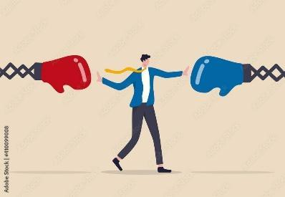

Las formas preferidas por los comerciantes para solucionar los conflictos, son la mediación y el arbitraje, estas muchas veces evitan que el conflicto llegue a demandas judiciales.

Existen varias técnicas para resolver los conflictos, estas son, la negociación, la mediación, el arbitraje y la conciliación, las cuales se describen a continuación:

| DI_CF5_7_TécnResConflictos  Tarjeta tabla |
| --- |

| Como parte de su aprendizaje autónomo le invito a ver el video *Técnicas para resolución de conflictos* y así complementar la temática vista sobre la resolución de conflictos:  <https://www.youtube.com/watch?v=B9HPVnE-xMk&ab_channel=WendyEspa%C3%B1a> |
| --- |

Pero, ¿quién soluciona los conflictos de los comerciantes?

Por lo general los conflictos comerciales se solucionan en la *Cámara de Comercio*, esta entidad facilita la solución del conflicto comercial de forma ágil y sin necesidad de llegar a estrados judiciales. También es muy importante resolver los conflictos con los clientes, ya que ayuda a la reputación de la empresa, demuestra que el cliente le interesa y cuida sus finanzas porque le evita tener que pagar abogados para solucionarlos.

**7.1. Niveles de cumplimiento**

Se trata de la garantía adicional que se les entrega a los clientes durante la venta o la posventa, se refiere a la asesoría, la información y valores agregados que ofrece el producto o servicio dado al cliente.

Por lo anterior, el servicio al cliente es un componente diferenciador de competencia, el cual pretende crear una cultura organizacional con el fin de propiciar relaciones amables, cálidas y llenas de interés por las necesidades del cliente.

También involucra la solución adecuada de los reclamos e inquietudes sobre los servicios de mantenimiento y cumplimiento de garantías, por lo que al cliente se le debe otorgar nuevas facilidades para la satisfacción de la compra, teniendo esto en mente, los agentes de servicio al cliente deben resolver las situaciones con calidez y aplicar encuestas de satisfacción para asegurar que las garantías dadas al cliente sí se cumplieron.

En ocasiones el cumplimiento de las garantías marca la diferencia entre una y otra empresa, porque sí cumplen con lo ofrecido en la compra de productos o servicios, para dar más claridad se hace necesario reflexionar sobre una frase muy común "el producto convence, pero el servicio enamora", esto significa que el cliente necesita del cumplimiento de las garantías para generar una relación de fidelidad y lealtad con la empresa, él espera algo más que la mercancía comprada.

El cumplimiento de garantías debe ser prioridad para toda la empresa, no solamente para los vendedores que en últimas son los que las han ofrecido, sino que debe existir una conducta de cumplimiento alrededor del cliente, esto lo han desarrollado muy pocas empresas a cabalidad, demostrando que las que lo hacen, han ganado posiciones competitivas superiores; por lo anterior, le invito a revisar el siguiente recurso sobre la clasificación de los niveles de servicio, que son tres, a saber:

| DI_CF5_7.1_NivelesCump_Clasifi  pasos |
| --- |

Ahora, se hace necesario revisar los niveles de cumplimientos en el caso del cliente, por lo que en a continuación se podrán revisar los requerimientos:

| DI_CF5_7.1_NivelesCump_ReqCliente  acordeón a tipo b |
| --- |

**7.2. Mediciones y tratamiento**

Para ofrecer un buen servicio posventa, es necesario crear estrategias de control y evaluación con el fin de medir y hacer seguimiento continuo a su aplicación, ello permite a la empresa identificar la eficacia de cada una de ellas con el ánimo de decidir sí es necesario hacer planes de mejora o si es necesario reforzarlas.

Para medir y evaluar el servicio posventa es necesario contar con los siguientes indicadores:

| DI_CF5_7.2_MediciónTratamiento_indicadores  Imagen infográfica B |
| --- |

Aplicando estos indicadores, las empresas pueden mejorar o solucionar las fallas que afectan el crecimiento, la fidelización del cliente e incrementar las ventas.

**Reportes de la gestión de posventa**

Es un informe que se genera ya sea por cliente o por tipo de posventa. Para la generación del reporte, el sistema suministra los siguientes filtros de selección:

| DI_CF5_7.2_ReportesGestión_filtros  tarjetas avatar a |
| --- |

El sistema genera el reporte de productos posventa en el cual detalla producto, tipo de posventa y número de productos sujetos a la posventa, también especifica el detalle, el número de serie, el lote, vencimiento y las observaciones del caso.

1. **Síntesis**

El siglo XXI ha traído consigo grandes cambios en diferentes sectores a nivel mundial y el sector del comercio no se ha quedado atrás, ya que en él se ha visto un transformación e innovación digital que ha renovado el panorama de la compra y venta en la última década y, por supuesto, el trato entre el cliente y la empresa mediante el uso de la tecnología.

Por ello se hace necesario reenfocar el trabajo del servicio al cliente y rediseñar la venta y la posventa con el fin de estar a la vanguardia en el agitado mundo en el cual se mueven las empresas hoy. Sabiendo esto y lo desarrollado en el componente formativo, se invita a ver el siguiente esquema que representa de manera conceptual esta información:

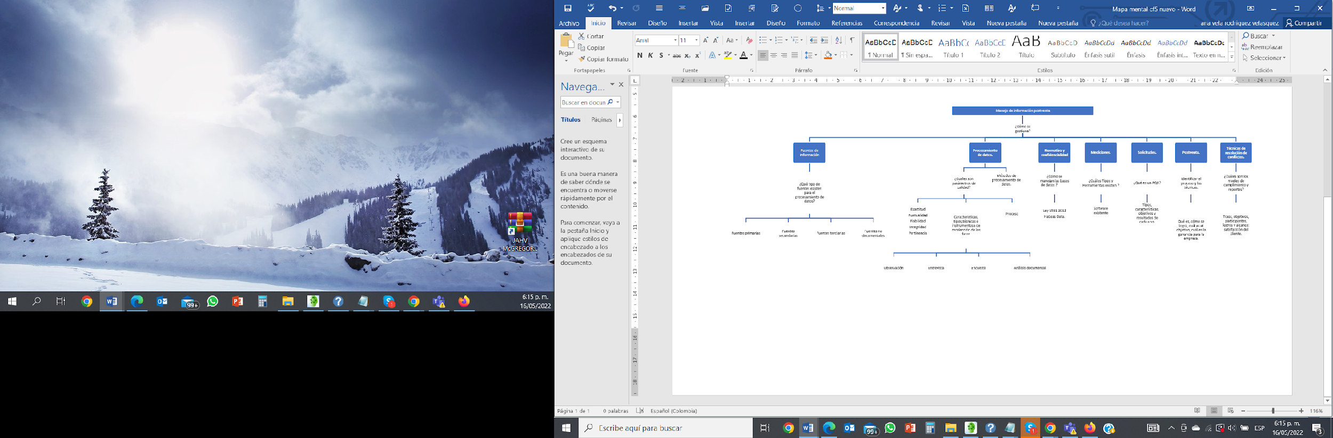

1. **ACTIVIDADES DIDÁCTICAS**

| DESCRIPCIÓN DE ACTIVIDAD DIDÁCTICA | |
| --- | --- |
| Nombre de la Actividad | Técnicas de resolución de conflictos comerciales |
| Objetivo de la actividad | Analizar las técnicas de resolución de conflictos comerciales logrando establecer su relación con el manejo de información y posventa. |
| Tipo de actividad sugerida | Verdadero/Falso |
| Archivo de la actividad  (Anexo donde se describe la actividad propuesta) | Anexo: DI_ Actividad didáctica |

1. **MATERIAL COMPLEMENTARIO:**

| Tema | Referencia APA del Material | Tipo de material  (Video, capítulo de libro, artículo, otro) | Enlace del Recurso o  Archivo del documento o material |
| --- | --- | --- | --- |
| 3.2 Manejo de datos personales | Superintendencia de Industria y Comercio. (2021). *Cuida tu identidad personal.* <https://www.sic.gov.co/sites/default/files/files/2021/Guia%20CUIDA%20TU%20IDENTIDAD%20DIGITAL%20002.pdf> | Artículo | <https://www.sic.gov.co/sites/default/files/files/2021/Guia%20CUIDA%20TU%20IDENTIDAD%20DIGITAL%20002.pdf> |
| 3.2 Manejo de datos personales | Escuela de Privacidad. (2020). *Legislación en protección de datos personales en Colombia.* [Video]. YouTube. <https://www.youtube.com/embed/bvAH9ppBbbE?feature=oembed> | Video | <https://www.youtube.com/embed/bvAH9ppBbbE?feature=oembed> |
| 6. Posventa | Canal grupojadisa. (2012). *Posventa Mercedes-Benz.* [Video]. YouTube. <https://www.youtube.com/watch?v=yqyttSMc7ac> | Video | <https://www.youtube.com/watch?v=yqyttSMc7ac> |

1. **GLOSARIO:**

| TÉRMINO | SIGNIFICADO |
| --- | --- |
| Análisis de datos | proceso de recopilación, modelización y análisis de datos para extraer información que sirva de apoyo a la toma de decisiones. |
| Base de datos | almacén de datos diseñado de forma organizada, que facilita la búsqueda de la información que se necesita. |
| *Buyer* persona | perfil de los clientes ideales que buscan y a quien van dirigidas las empresas. |
| Conflicto | situación en la que dos o más personas con intereses diferentes entran en confrontación u oposición. |
| CRM | (en inglés *Customer Relationship Management*, o Gestión de las relaciones con clientes) es una solución de gestión de las relaciones con clientes, orientada normalmente a gestionar tres áreas básicas: la gestión comercial, el marketing y el servicio postventa o de atención al cliente. |
| Experiencia al cliente | relación de una empresa con sus clientes en todos los aspectos del recorrido de compra; en resumen, es la suma total de todas las interacciones que un cliente tiene con la marca. |
| Garantía | mecanismo para asegurar el cumplimiento de obligaciones y proteger los derechos de alguna de las partes en relaciones comerciales o jurídicas. |
| Fidelización | concepto de *marketing* que designa la lealtad de un cliente a una marca, producto o servicio concretos. |
| Medición | proceso básico para comparar unidad de medida entre sí, a partir de una serie de escalas que sirven como referencia y arroja un resultado final. |
| Posventa | parte del servicio al cliente reuniendo todas las estrategias pensadas para mejorar la experiencia después de la compra y manteniendo una relación duradera con los clientes |
| Solicitud | es cualquier requerimiento que llega a la empresa de manera formal. |

1. **REFERENCIAS BIBLIOGRÁFICAS:**

Ministerio de Tecnologías de la Información y las Comunicaciones. (2013). Decreto 1377 de 2013*.* Por el cual se reglamenta parcialmente la Ley 1581 de 2012. <https://www.mintic.gov.co/arquitecturati/630/articles-9011_documento.pdf>

Portafolio. (s. f.). *Servicio posventa, tan importante como las características de bienes o servicios ofrecidos al cliente.* <https://www.portafolio.co/economia/finanzas/servicio-posventa-importante-caracteristicas-bienes-servicios-ofrecidos-cliente-243638>

Samsing, C. (2021). *Principales indicadores de servicio posventa*. <https://blog.nubox.com/empresas/indicadores-de-servicio-post-venta>

UIAF. (2008). Ley Estatutaria 1266 de 2008*.* Por la cual se dictan las disposiciones generales de Habeas Data. <https://www.uiaf.gov.co/sistema_nacional_ala_cft/normatividad_sistema/leyes/ley_estatutaria_1266_2008>

1. **CONTROL DEL DOCUMENTO**

|  | Nombre | Cargo | Dependencia | Fecha | |
| --- | --- | --- | --- | --- | --- |
| Autor(es) | Nelly Parra Guarín | Experta Temática | Regional Huila – Centro de la Industria, la empresa y los Servicios | Mayo de 2022 | |
| Diana Carolina Jaramillo Rojas | Experta Temática | Regional Cauca – Centro de Comercio y Servicios | Mayo de 2022 |
| Esperanza Cardona Grisales | Experta Temática | Regional Cauca – Centro de Comercio y Servicios | Mayo de 2022 | |
| Carlos Andrés Otero Cano | Experto Temático | Regional Cauca – Centro de Comercio y Servicios | Mayo de 2022 | |
| Ana Vela Rodríguez Velásquez | Diseñadora Instruccional | Regional Distrito Capital - Centro de Gestión Industrial | Mayo de 2022 | |
| Andrés Felipe Velandia Espitia | Asesor Metodológico | Regional Distrito Capital - Centro de Diseño y Metrología | Mayo de 2022 | |
| Rafael Neftalí Lizcano Reyes | Responsable Equipo de Desarrollo Curricular | Regional Santander - Centro Industrial del Diseño y la Manufactura | Mayo de 2022 | |
| José Gabriel Ortiz Abella | Corrector de estilo | Regional Distrito Capital - Centro de Diseño y Metrología | Mayo del 2022 | |
|  |  |  |  |  | |

1. **CONTROL DE CAMBIOS**

|  | Nombre | Cargo | Dependencia | Fecha | Razón del Cambio |
| --- | --- | --- | --- | --- | --- |
| Autor (es) |  |  |  |  |  |